补充作业（9月27日要抄题）
1、(2016年全国1卷)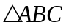的内角A，B，C的对边分别别为a，b，c，已知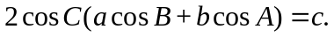
（I）求C；（II）若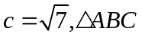的面积为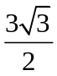，求的周长．
2、(2016年全国2卷)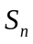为等差数列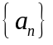的前n项和，且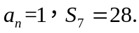记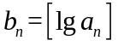，其中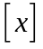表示不超过x的最大整数，如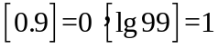.
（I）求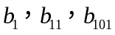；（II）求数列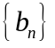的前1 000项和.
3、（2016年北京）A、B、C三个班共有100名学生，为调查他们的体育锻炼情况，通过分层抽样获得了部分学生一周的锻炼时间，数据如下表（单位：小时）；
A班 | 6 6.5 7 7.5 8
B班 | 6 7 8 9 10 11 12
C班 | 3 4.5 6 7.5 9 10.5 12 13.5
（I） 试估计C班的学生人数；
（II） 从A班和C班抽出的学生中，各随机选取一人，A班选出的人记为甲，C班选出的人记为乙，假设所有学生的锻炼时间相对独立，求该周甲的锻炼时间比乙的锻炼时间长的概率；
（III）再从A、B、C三个班中各随机抽取一名学生，他们该周的锻炼时间分别是7，9，8.25（单位：小时），这3个新数据与表格中的数据构成的新样本的平均数记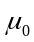，表格中数据的平均数记为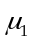，试判断和的大小。
4、(2016年全国3卷)下图是我国2008年至2014年生活垃圾无害化处理量（单位：亿吨）的折线图
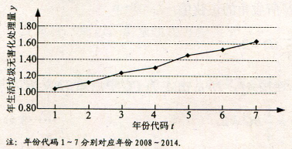
建立y关于t的回归方程（系数精确到0.01），预测2016年我国生活垃圾无害化处理量。

